REMISE A NIVEAU : LES TEMPS MODERNES
INTRODUCTION AU PROGRAMME D’HISTOIRE DE 4e :
L’Europe et le monde au XVIIIè siècle.
Rappel de quelques notions vues en classe de 5ème Fiche de cours R.Provot

I) L’Europe aborde un renouveau intellectuel avec l’Humanisme et la Renaissance
XV et XVIème siècle  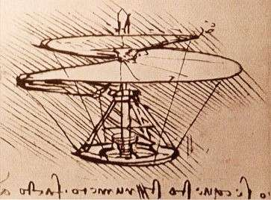 | Invention de Léonard de Vinci  Que savez-vous de Léonard de Vinci?  - Peintre et inventeur italien qui s’établit en France à la demande de François 1er .  Qu’est-ce que l’Humanisme ?  Courant de pensées de la Renaissance qui s’intéresse à l’art, l’architecture, aux sciences et à l’Homme.

XV et XVIème siècle  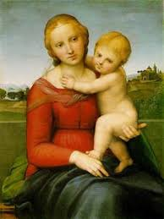 | Vierge à l’enfant de Raphaël (XVIème siècle, Italie)  Cette peinture ressemble-t-elle à une peinture médiévale ?  - Non car il y a une perspective, des visages détaillés, le sens des volumes  Comment appelle-t-on ce courant artistique et pourquoi ?  - La RENAISSANCE  Quand et dans quel pays ce mouvement voit-il le jour ?  - XVème et XVIème siècle en Italie
A ce moment de l’Histoire, sommes-nous avant ou après le Moyen-Age ?
- Après le Moyen-Âge

II) L’Europe part à la Conquête du monde

XV et XVIème siècle  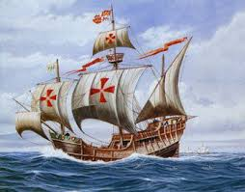 | Qui est Christophe Colomb ? Que fait-il ? Quand ?  - Christophe Colomb est un navigateur génois qui travaille pour le roi d’Espagne. En octobre 1492, il découvre l’Amérique. Magellan fait le premier tour du monde (1519-1522). Les conquistadors sont les conquérants espagnols.  Quels sont les premiers Etats Européens ?  - L’Espagne, le Portugal, La France (Canada-Québec) et l’Angleterre.  Que font certains Etats Européens ?  - Ils s’emparent de colonies en Amérique.

III) L’Europe a aussi connu une crise religieuse
XV et XVIème siècle  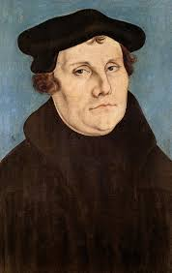 | Qui est ce personnage ?  - Martin Luther, le fondateur du Protestantisme au XVIème siècle.  Pourquoi est-il si important dans l’Histoire de l’Europe ?  - Il fonde une nouvelle religion chrétienne.  Quelle religion fonde-t-il ?  - La religion protestante luthérienne.  Quelles sont les caractéristiques de cette religion ?  - Les Protestants n’obéissent plus au Pape à Rome. Les pasteurs peuvent se marier.  A quelle religion s’oppose-t-elle ?  - Au catholicisme. Il y aura des guerres de religions. En France, ces guerres s’arrêtent grâce à Henri IV.

IV) En France, après les guerres de religion, la monarchie absolue s’installe peu à peu
XVII et XVIIIème siècle  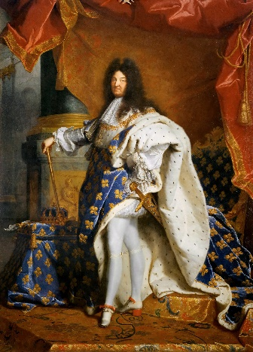  Louis XIV en grand costume royal peint par H .RIGAUD en 1701 | Citez un compositeur, un écrivain et auteur de comédie du temps de Louis XIV.  -

XVII et XVIIIème siècle  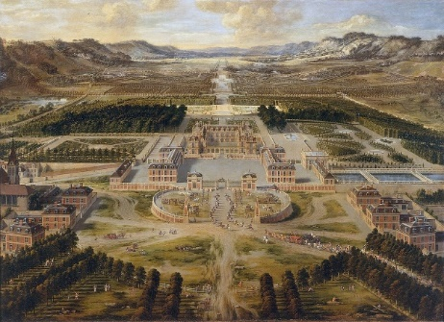  Le château de Versailles Pierre Patel (XVIIIème siècle) | Que savez-vous de ce château ? Quelle est son utilité ?  -

